Aanpassingen voor volgende versie pcb:

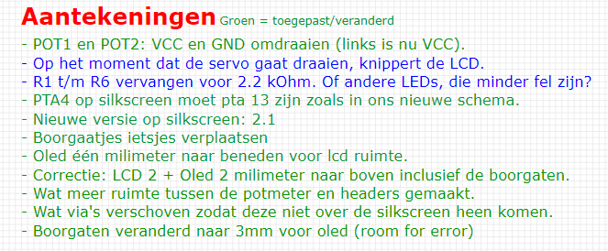

Extra ideeën/suggesties:

* ...